### 4.4.1.工况1

外挂架X向最大挠度6mm，Y向最大挠度3mm，Z向最大挠度12mm:

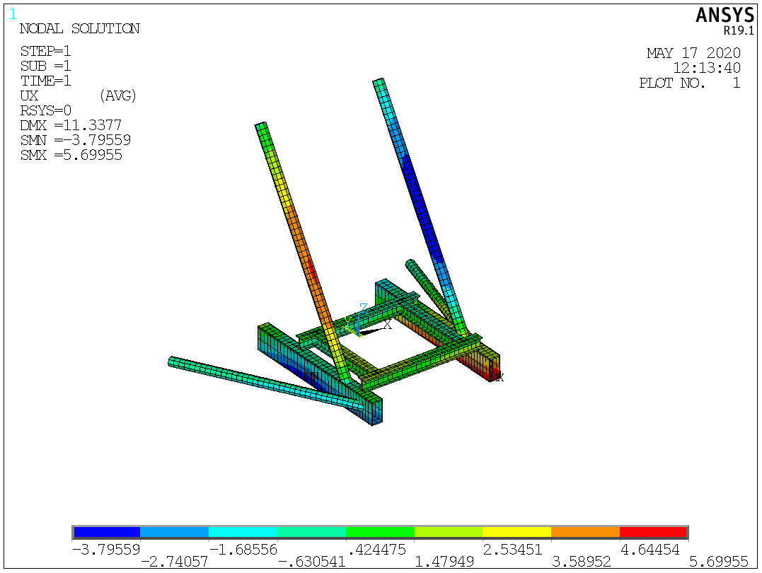

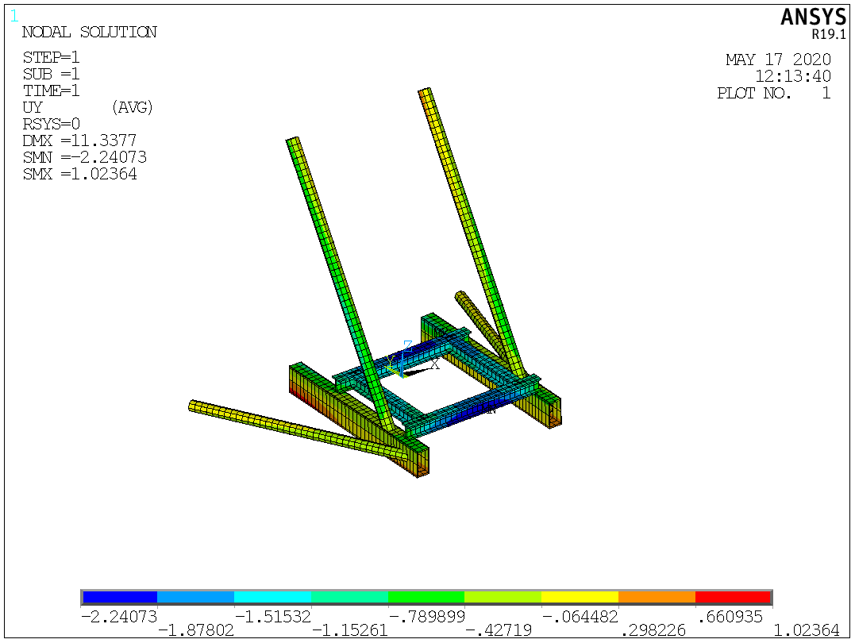

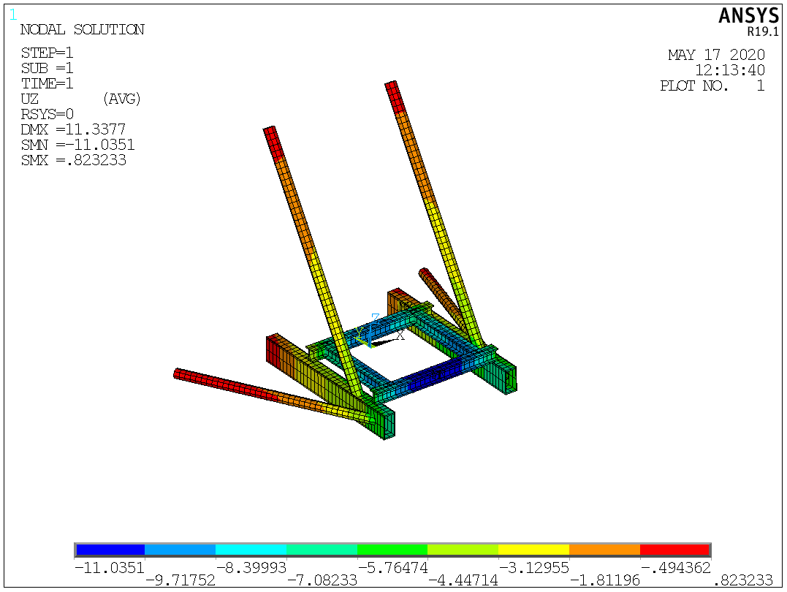

主梁最大Mises应力93MPa:

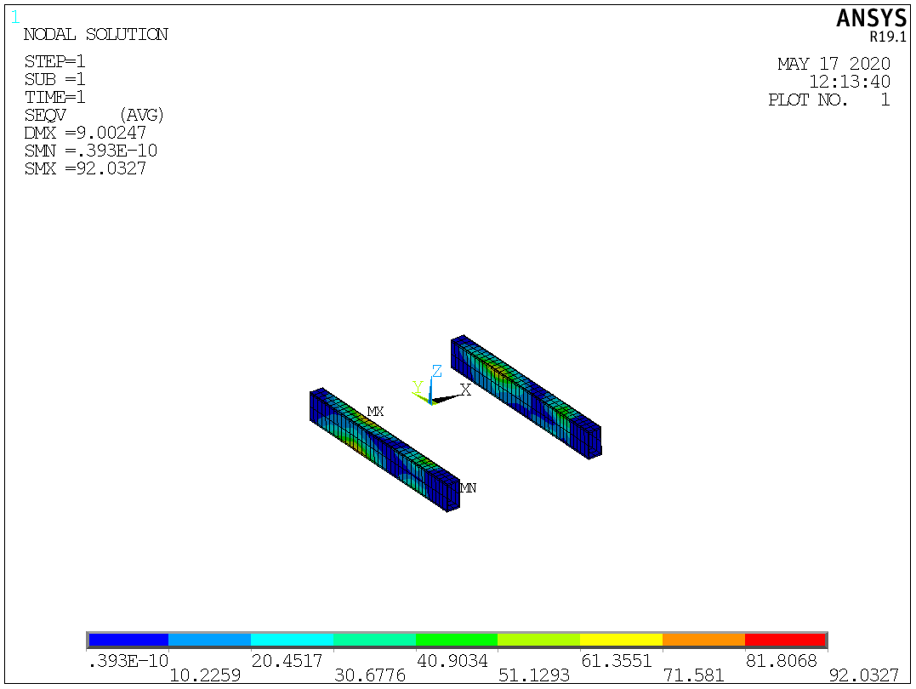

竖向撑杆最大Mises应力120MPa:

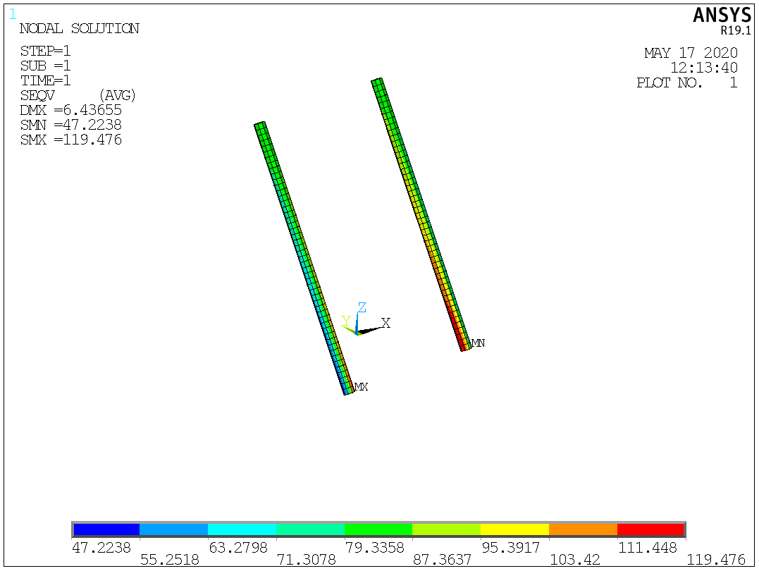

水平撑杆最大Mises应力52MPa:

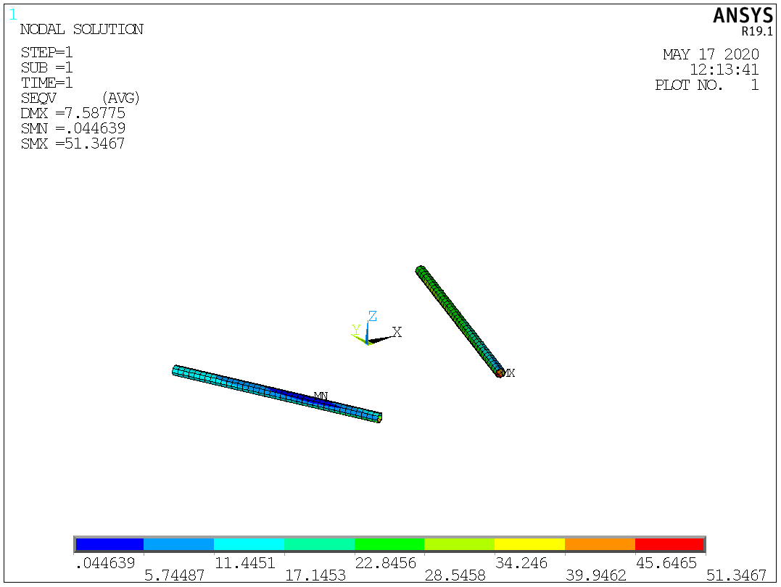

### 4.4.2.工况2

外挂架X向最大挠度13mm，Y向最大挠度3mm，Z向最大挠度13mm:

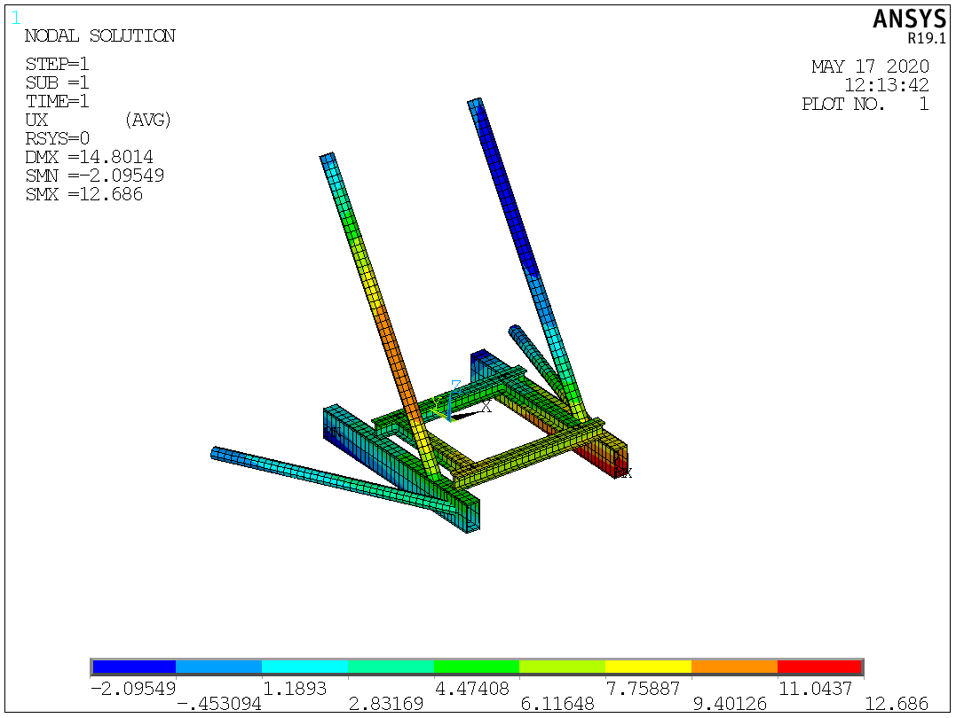

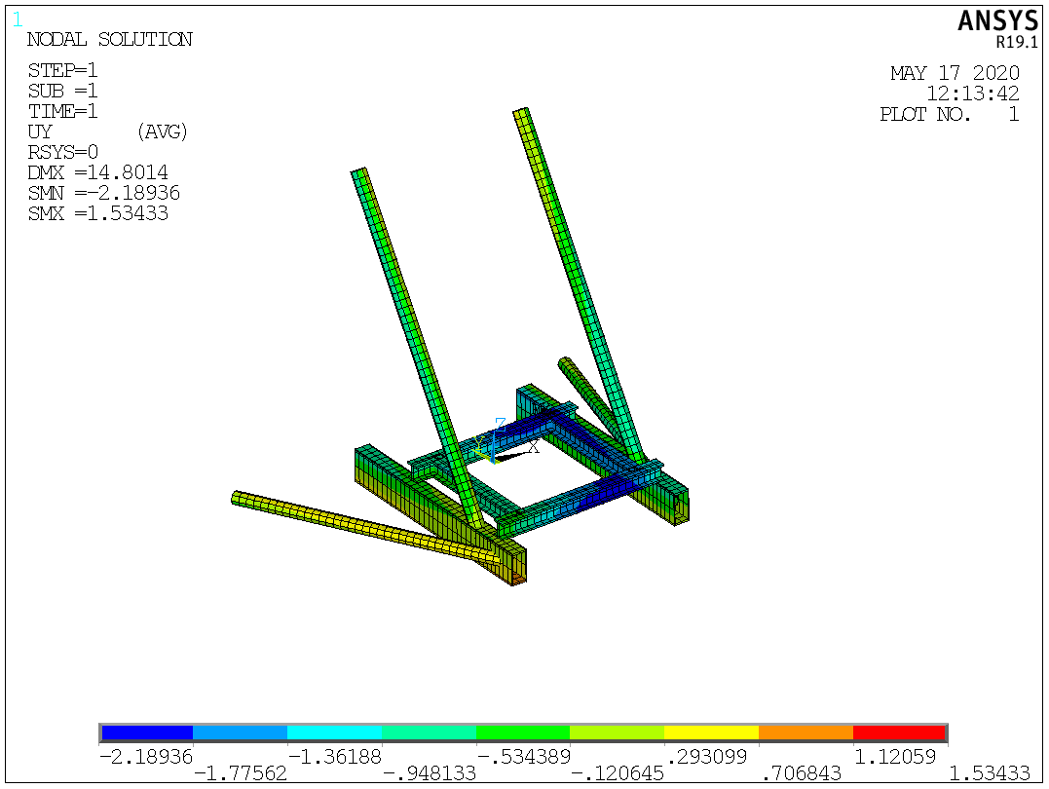

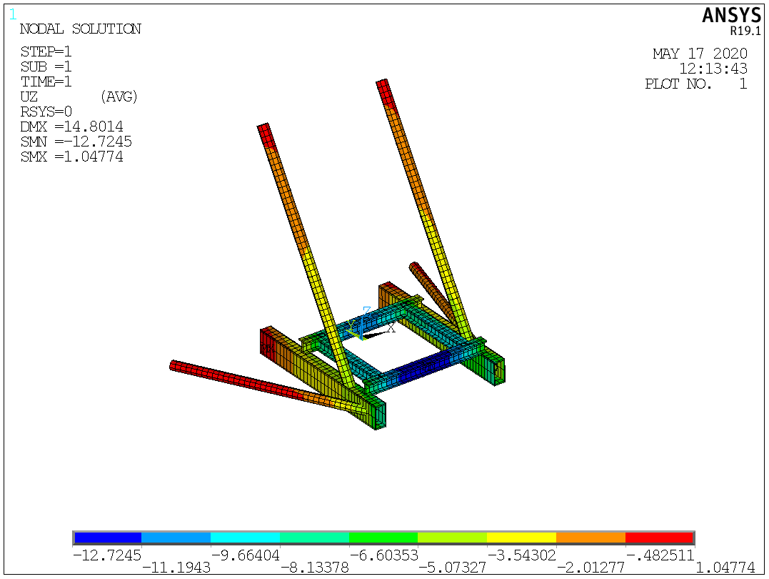

主梁最大Mises应力129MPa:

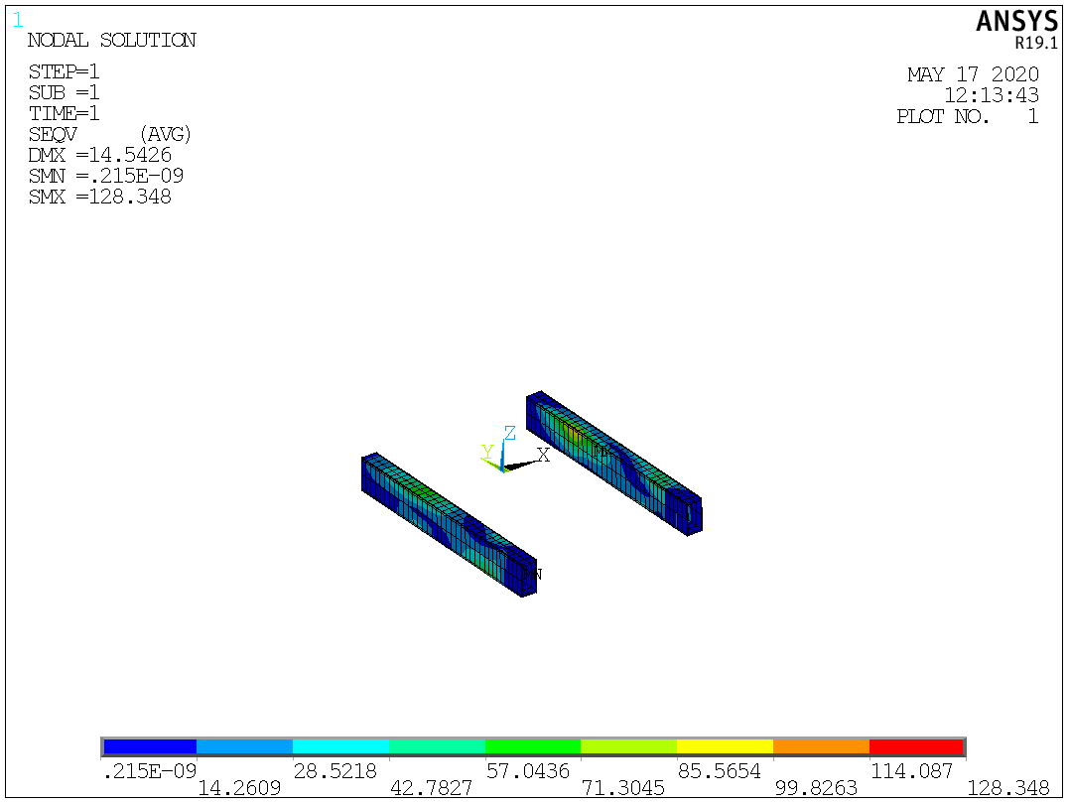

竖向撑杆最大Mises应力140MPa:

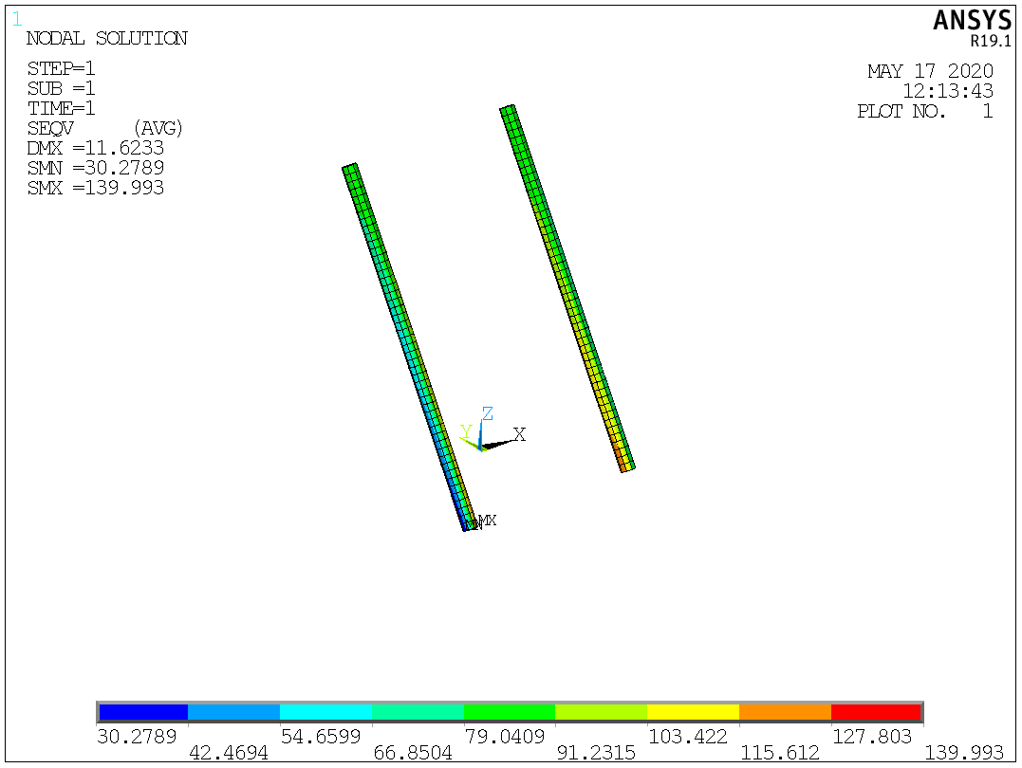

水平撑杆最大Mises应力102MPa:

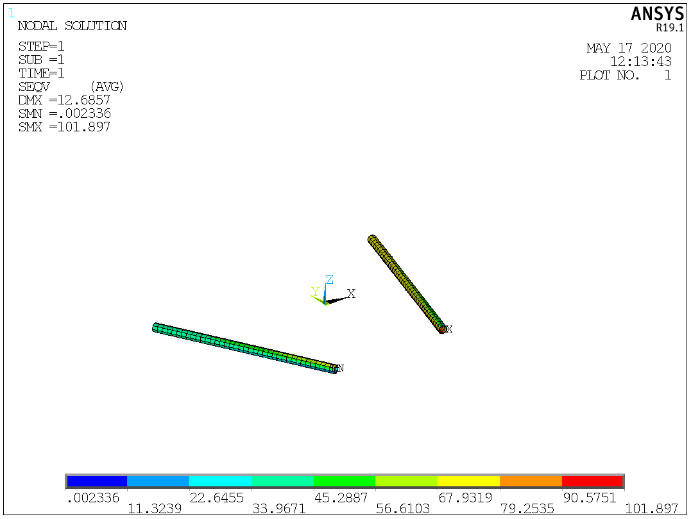

### 4.4.3.工况3

外挂架X向最大挠度16mm，Y向最大挠度2mm，Z向最大挠度14mm:

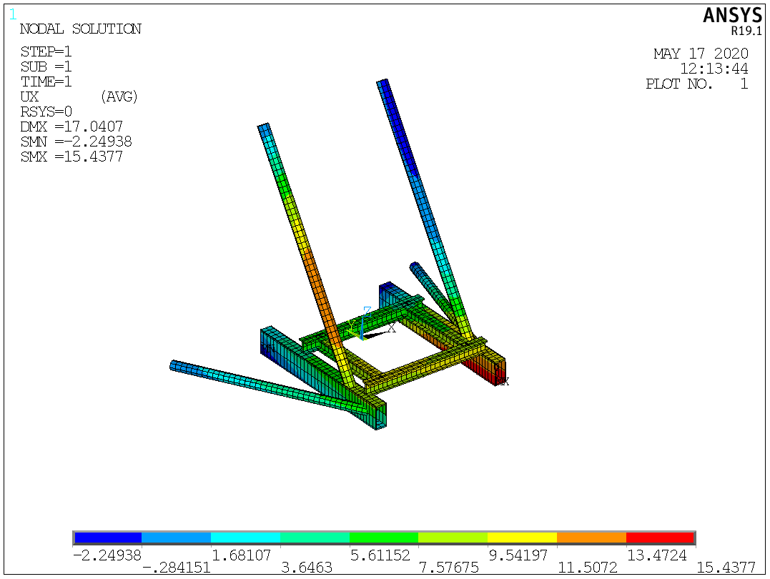

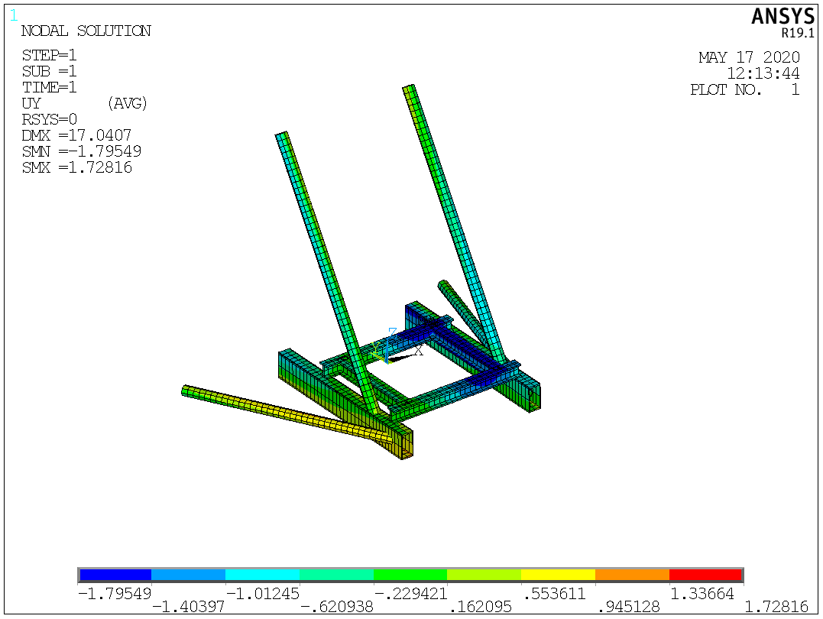

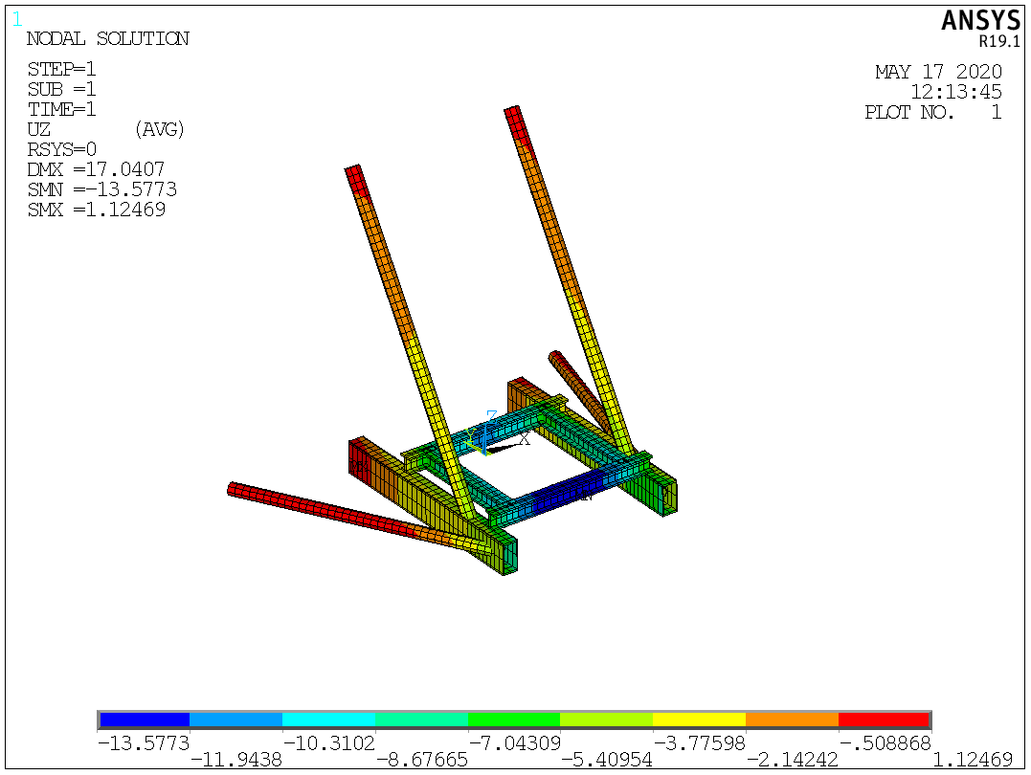

主梁最大Mises应力149MPa:

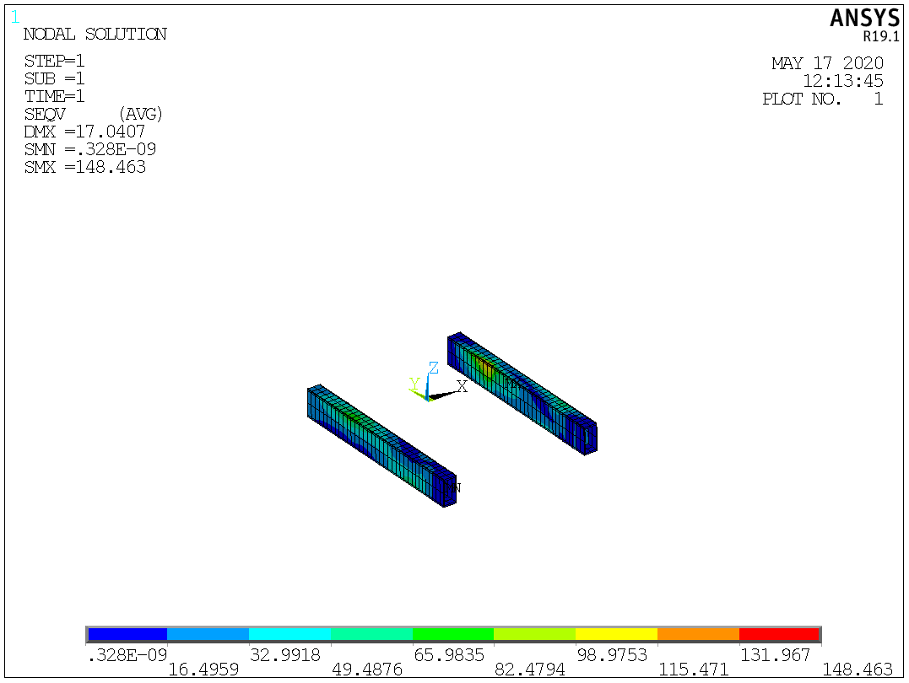

竖向撑杆最大Mises应力148MPa:

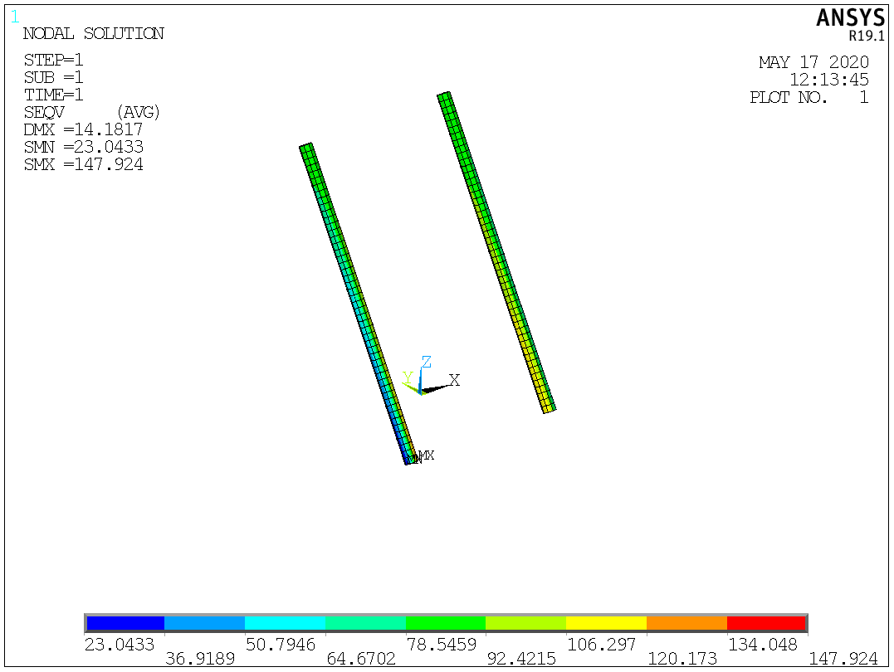

水平撑杆最大Mises应力128MPa:

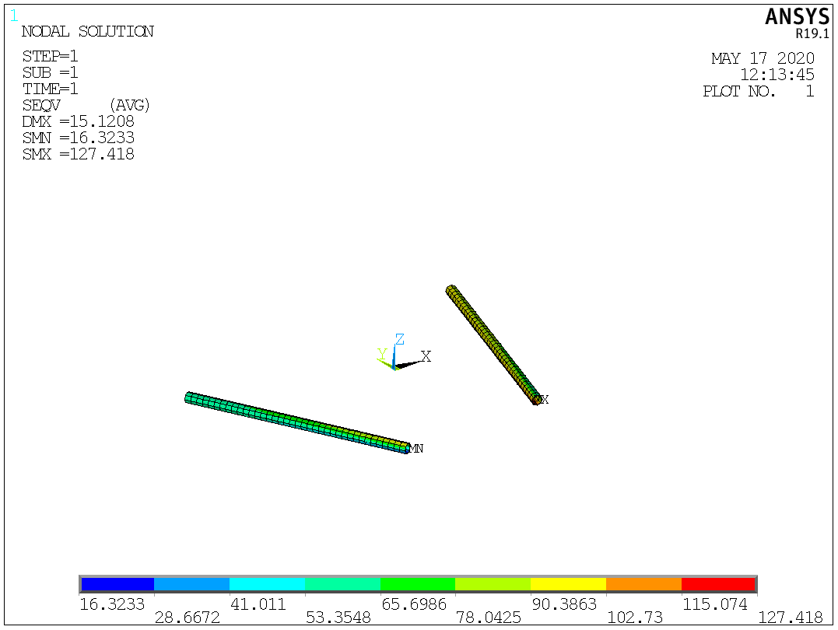

### 4.4.4.工况4

外挂架X向最大挠度13mm，Y向最大挠度2mm，Z向最大挠度13mm:

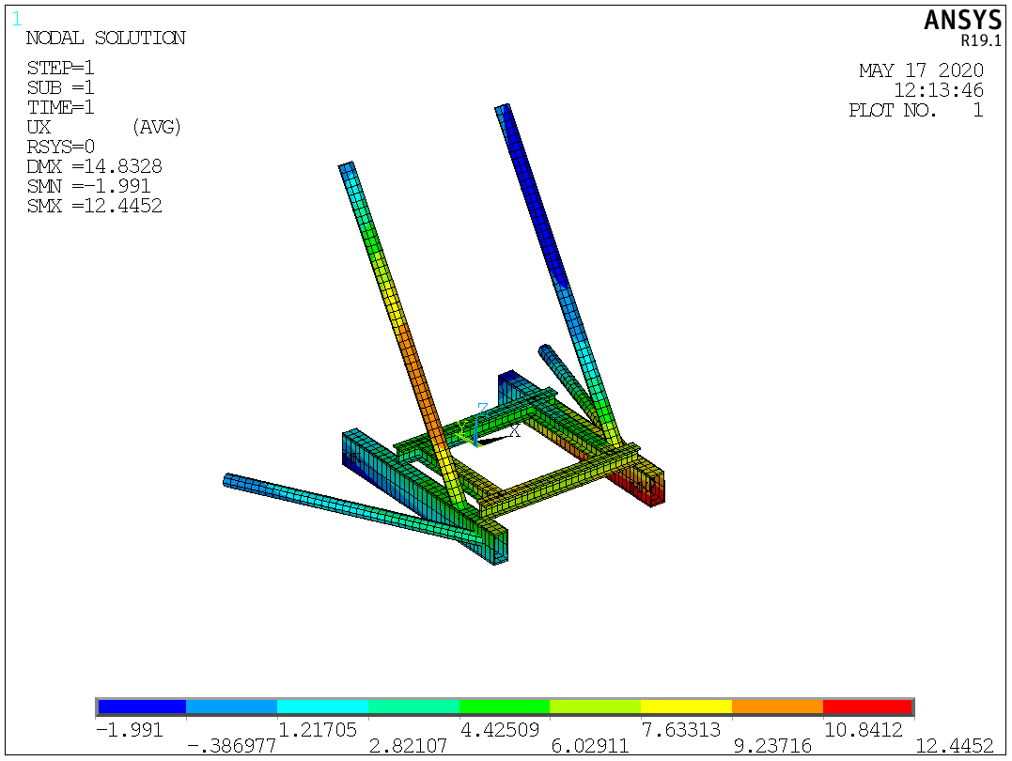

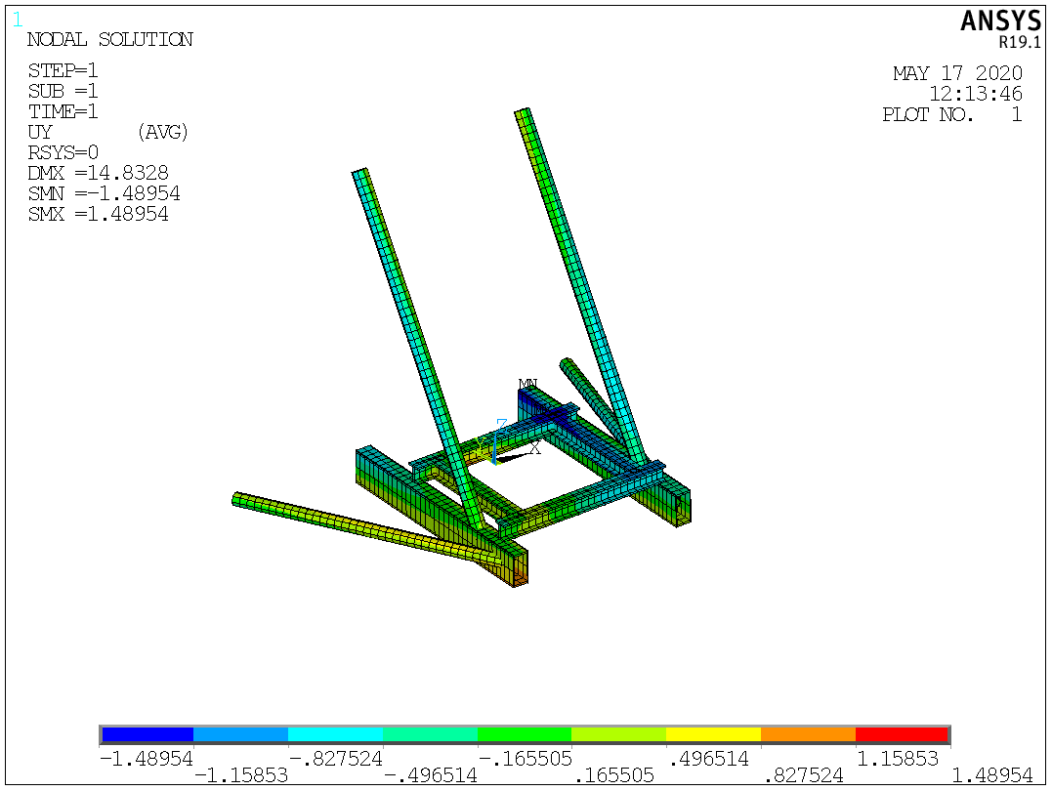

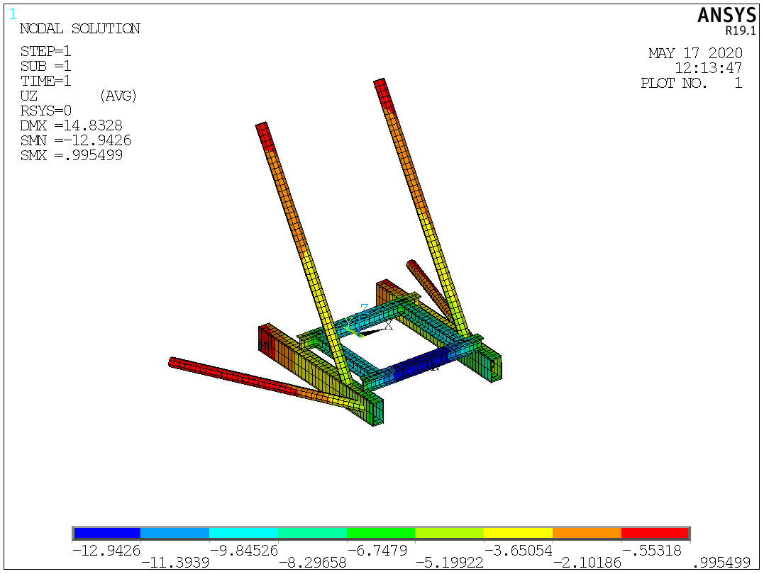

主梁最大Mises应力136MPa:

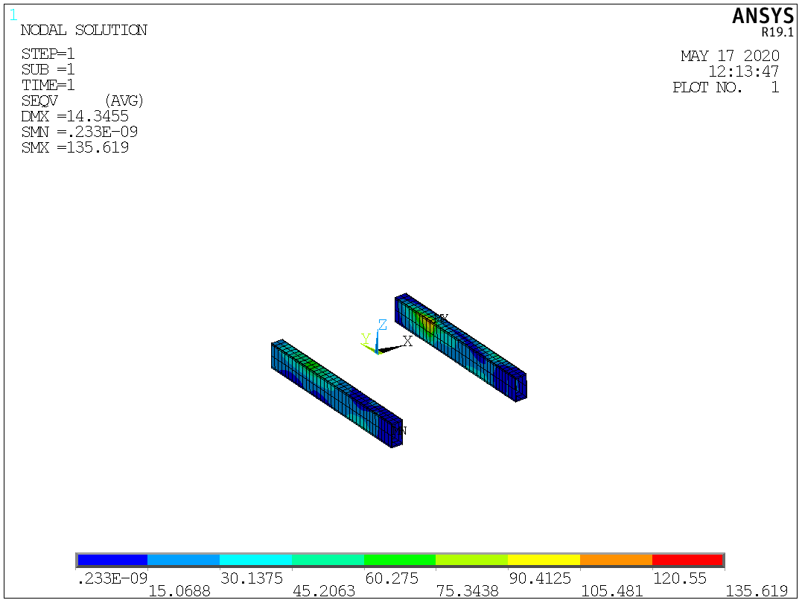

竖向撑杆最大Mises应力139MPa:

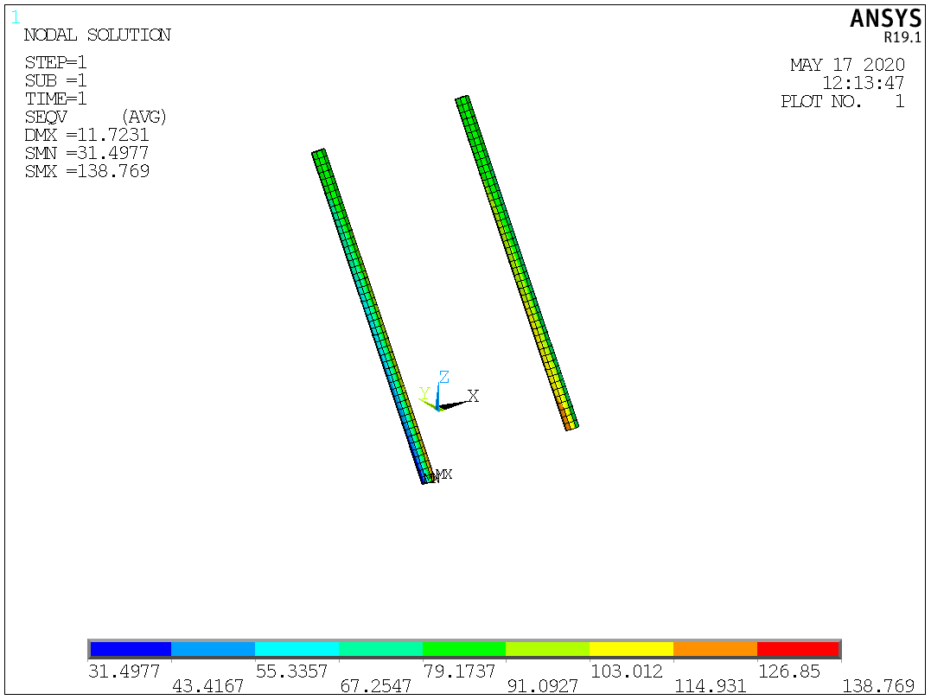

水平撑杆最大Mises应力109MPa:

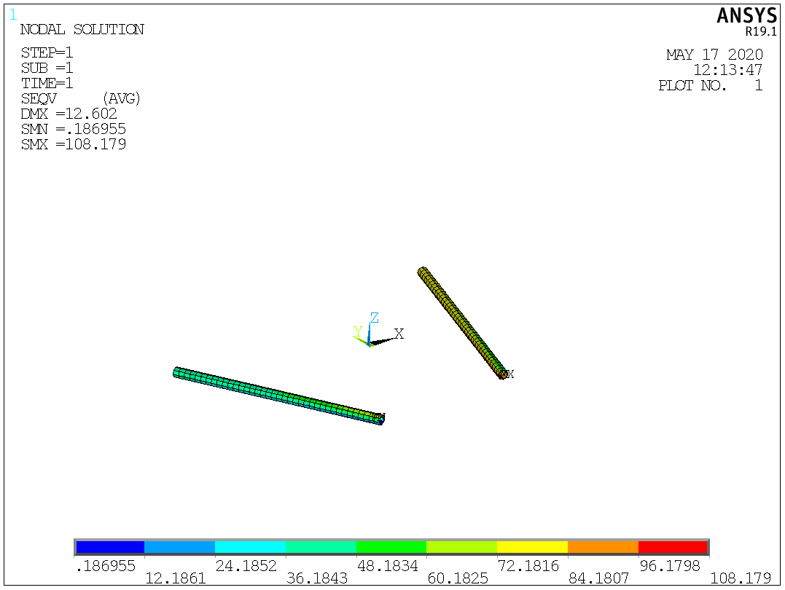

### 4.4.5.工况5

外挂架X向最大挠度6mm，Y向最大挠度2mm，Z向最大挠度12mm:

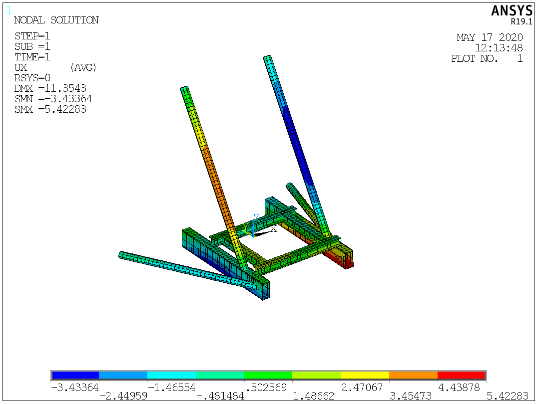

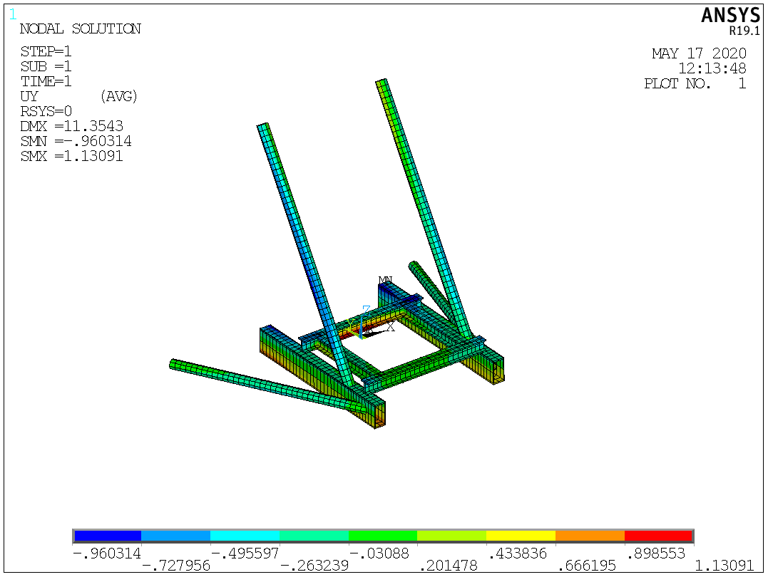

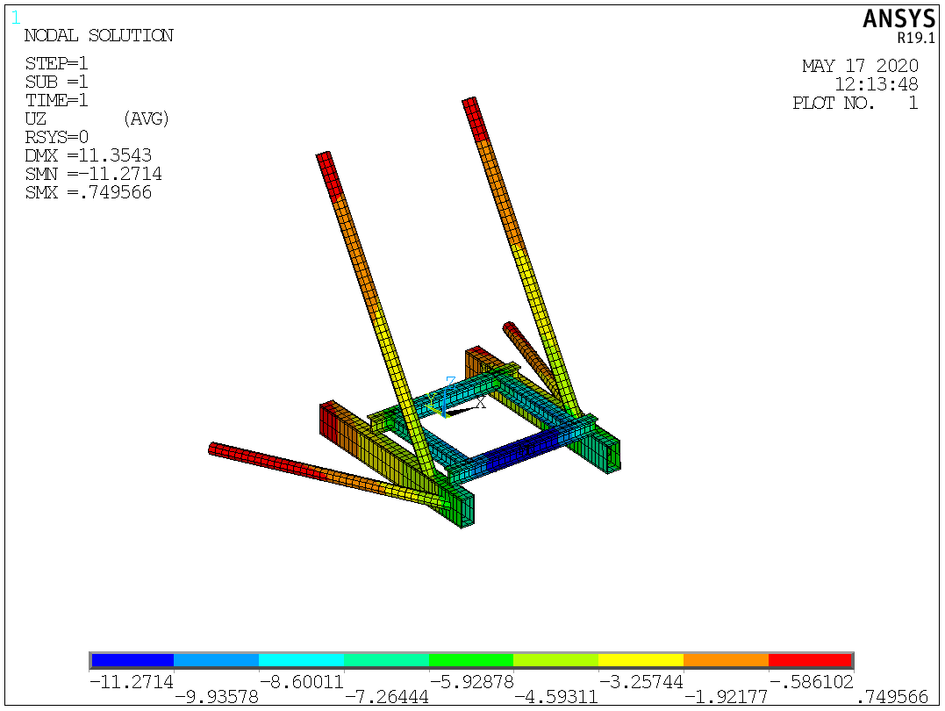

主梁最大Mises应力103MPa:

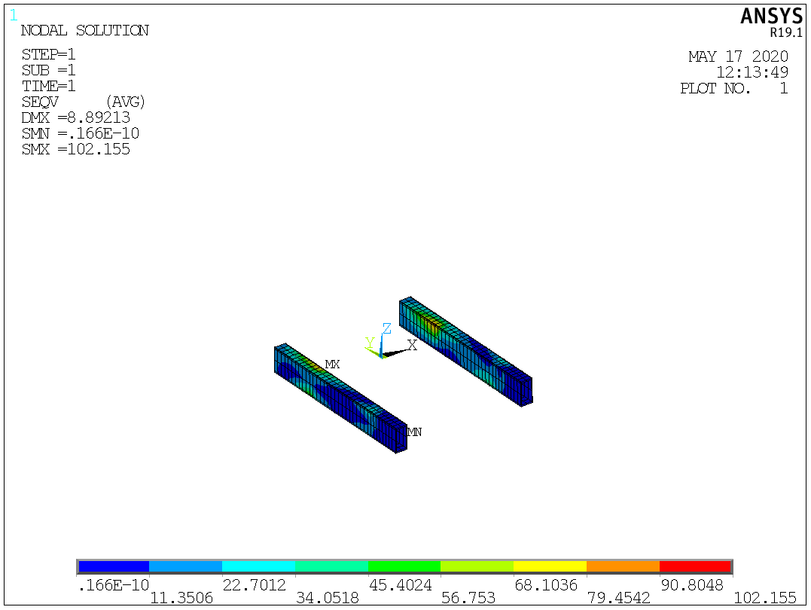

竖向撑杆最大Mises应力118MPa:

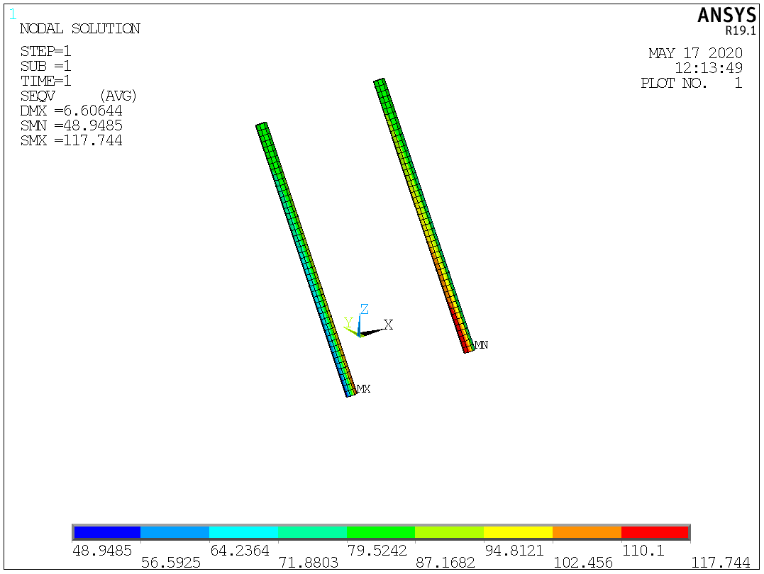

水平撑杆最大Mises应力56MPa:

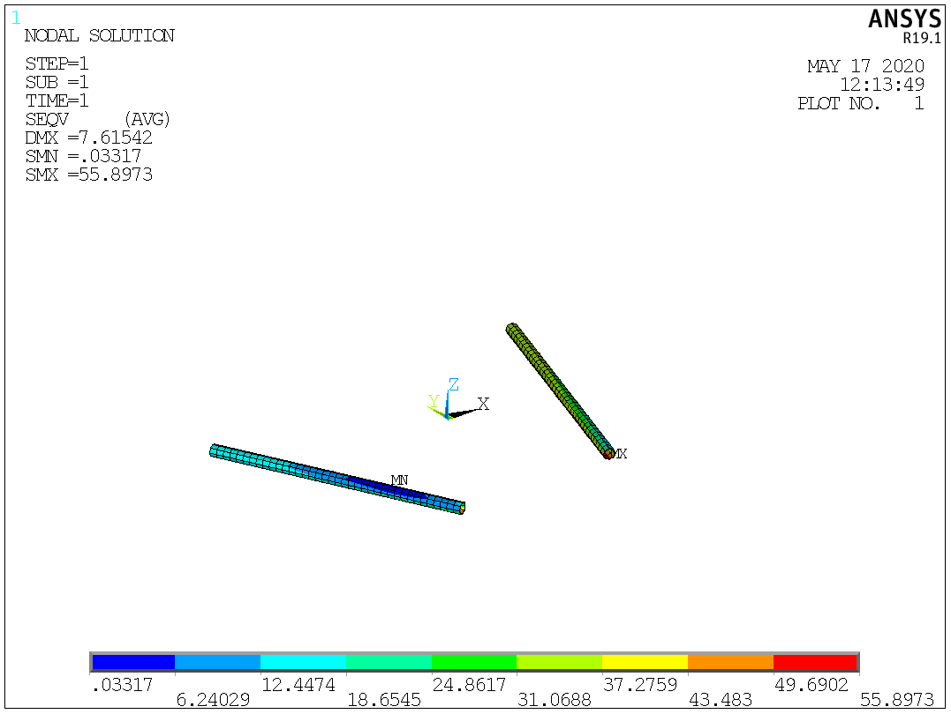

### 4.4.6.工况6

外挂架X向最大挠度10mm，Y向最大挠度2mm，Z向最大挠度12mm:

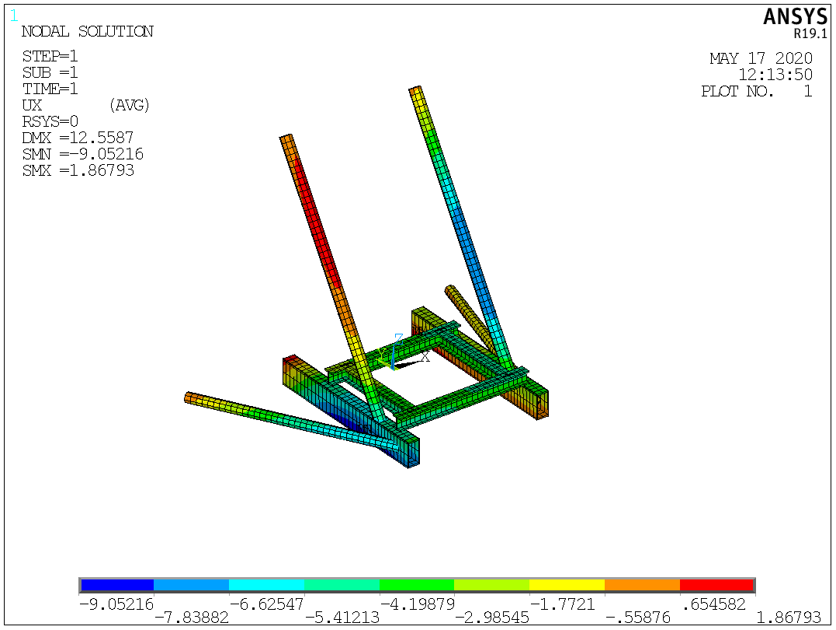

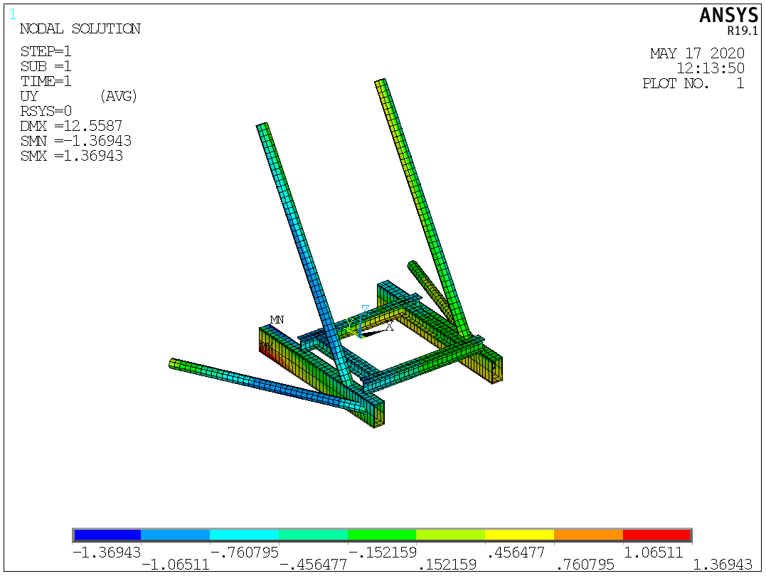

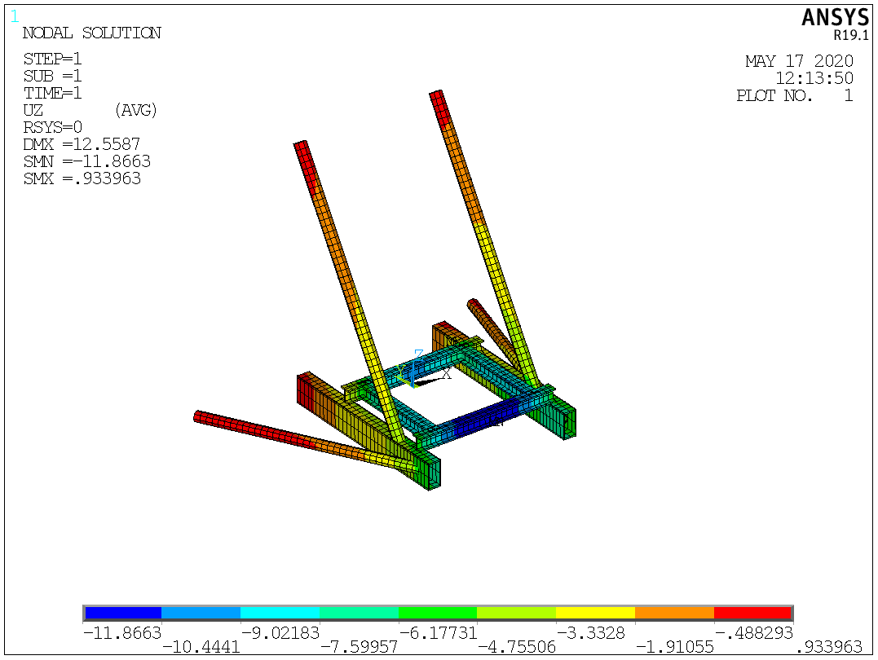

主梁最大Mises应力134MPa:

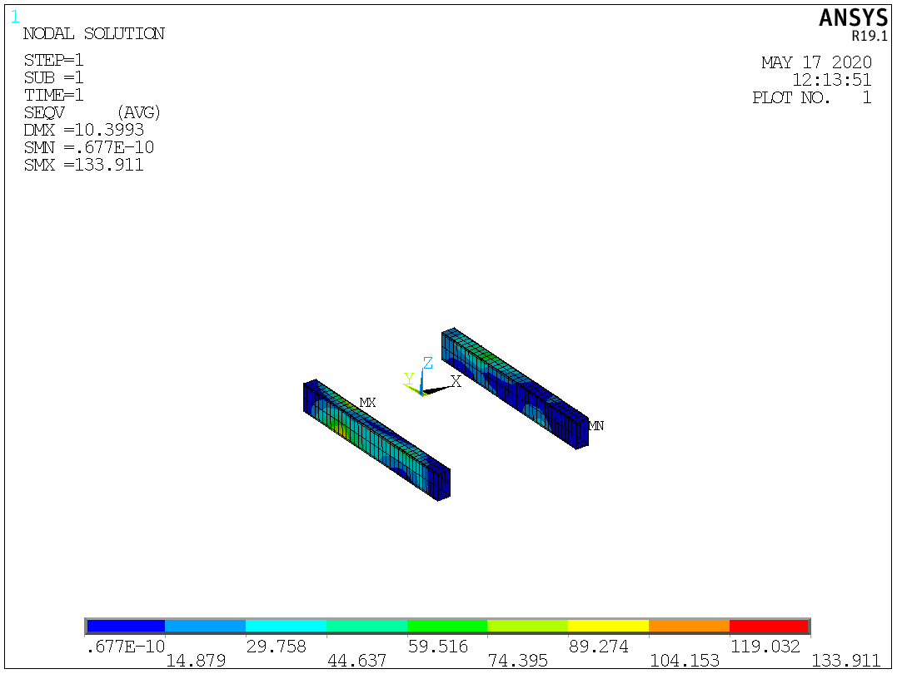

竖向撑杆最大Mises应力130MPa:

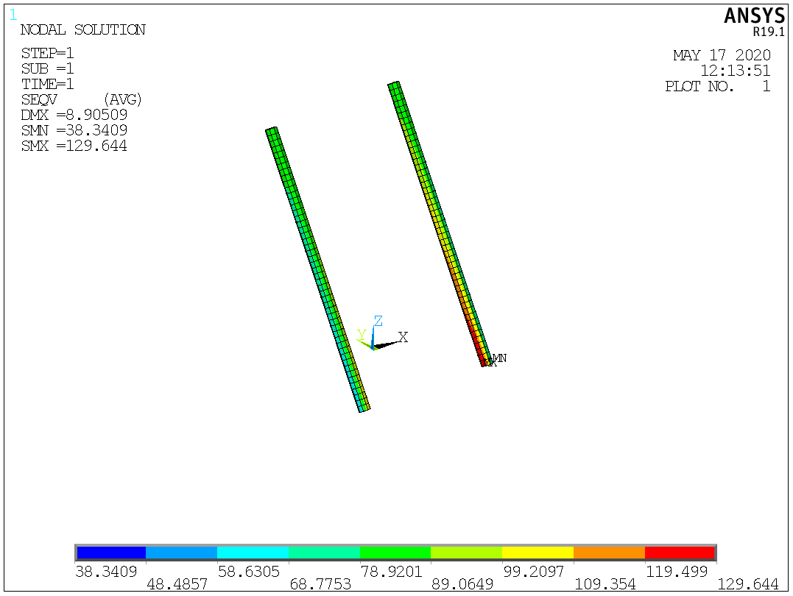

水平撑杆最大Mises应力117MPa:

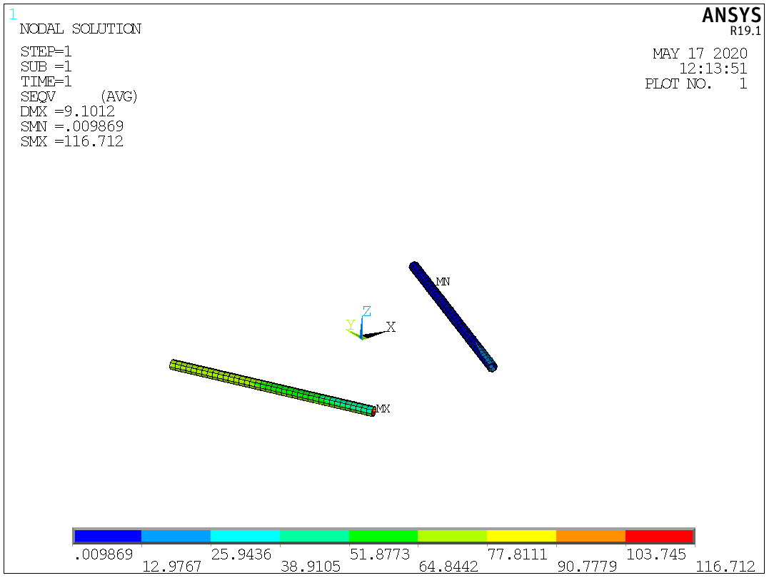

### 4.4.7.工况7

外挂架X向最大挠度12mm，Y向最大挠度2mm，Z向最大挠度13mm:

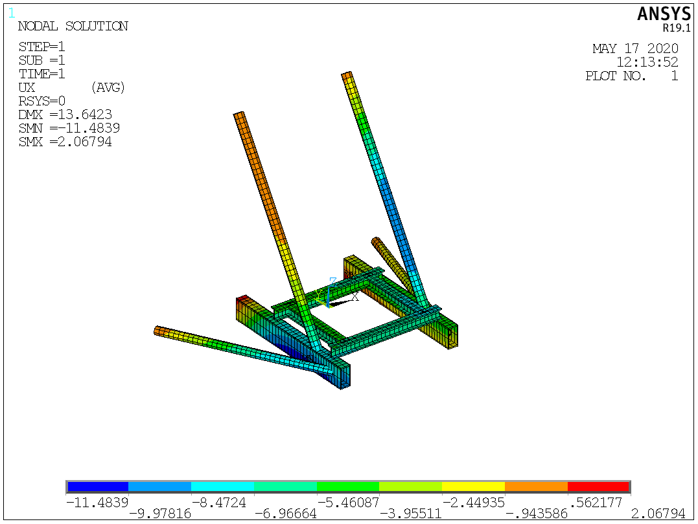

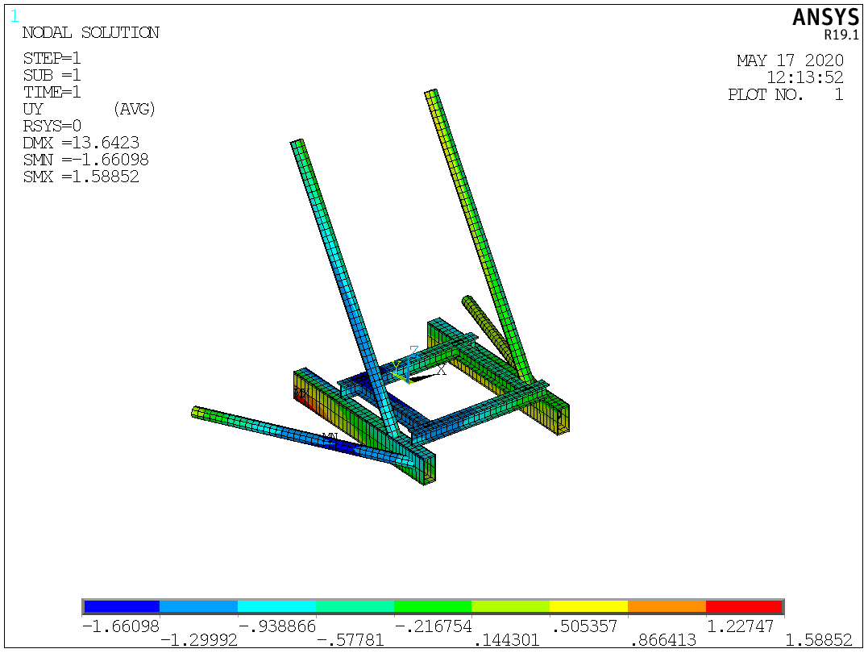

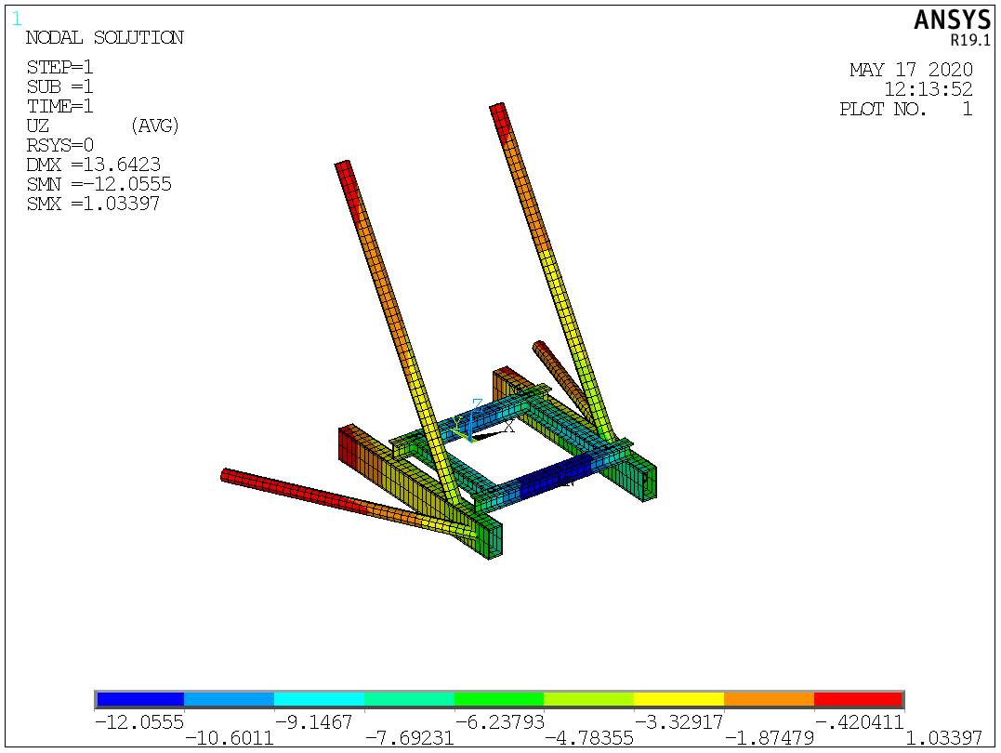

主梁最大Mises应力151MPa:

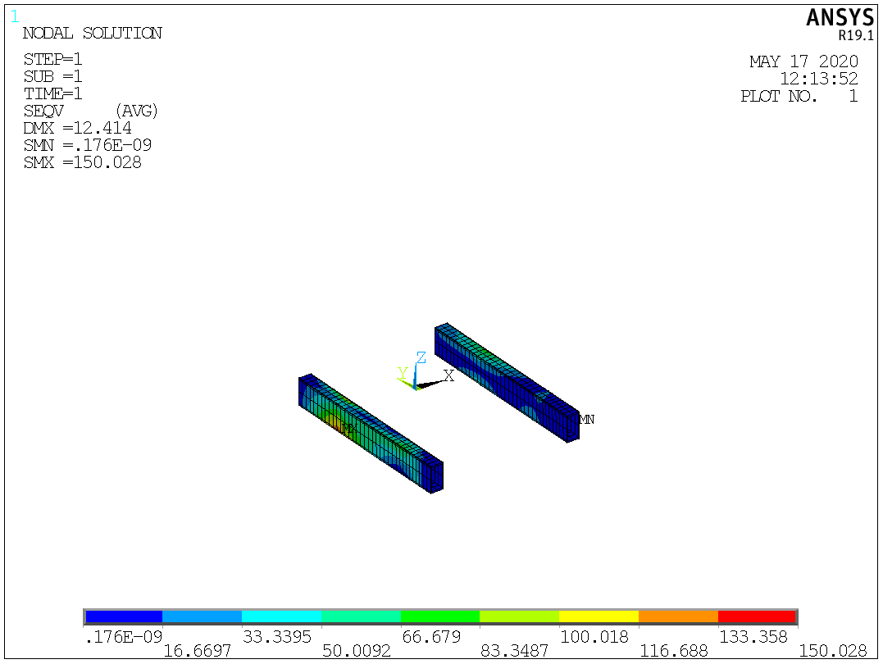

竖向撑杆最大Mises应力136MPa:

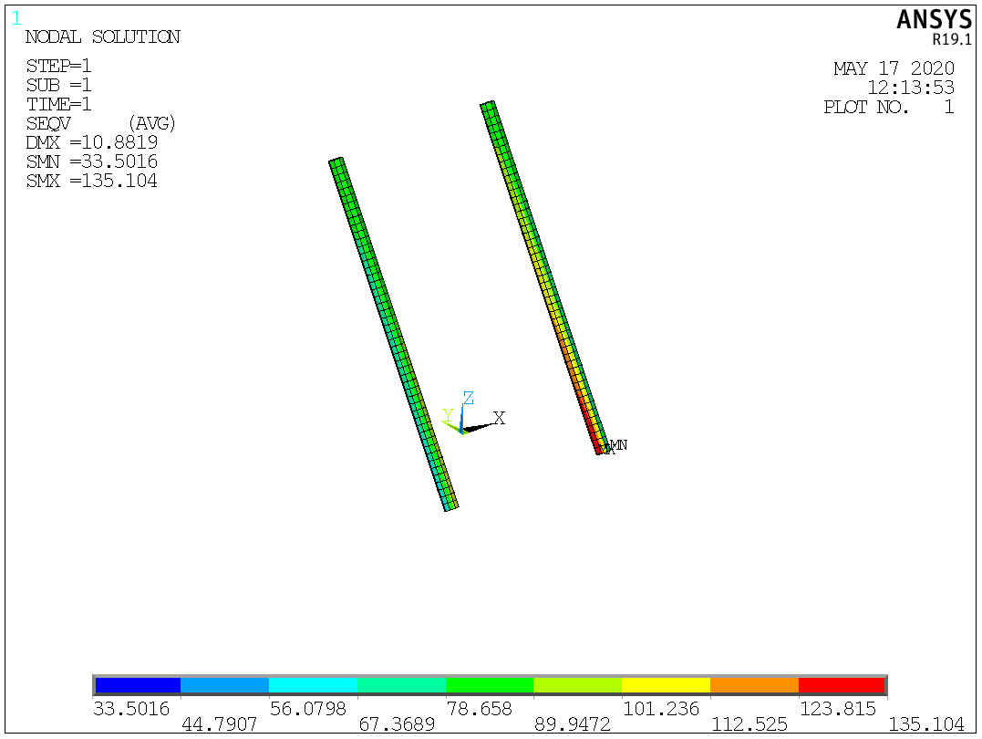

水平撑杆最大Mises应力145MPa:

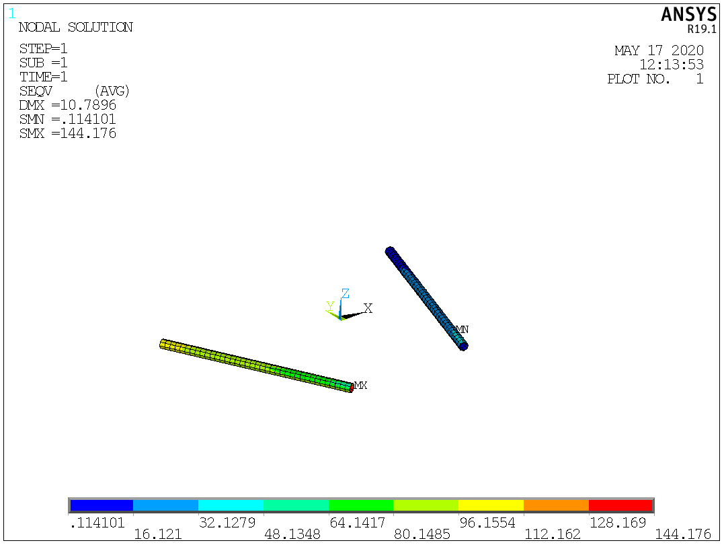

### 4.4.8.工况8

外挂架X向最大挠度10mm，Y向最大挠度2mm，Z向最大挠度12mm:

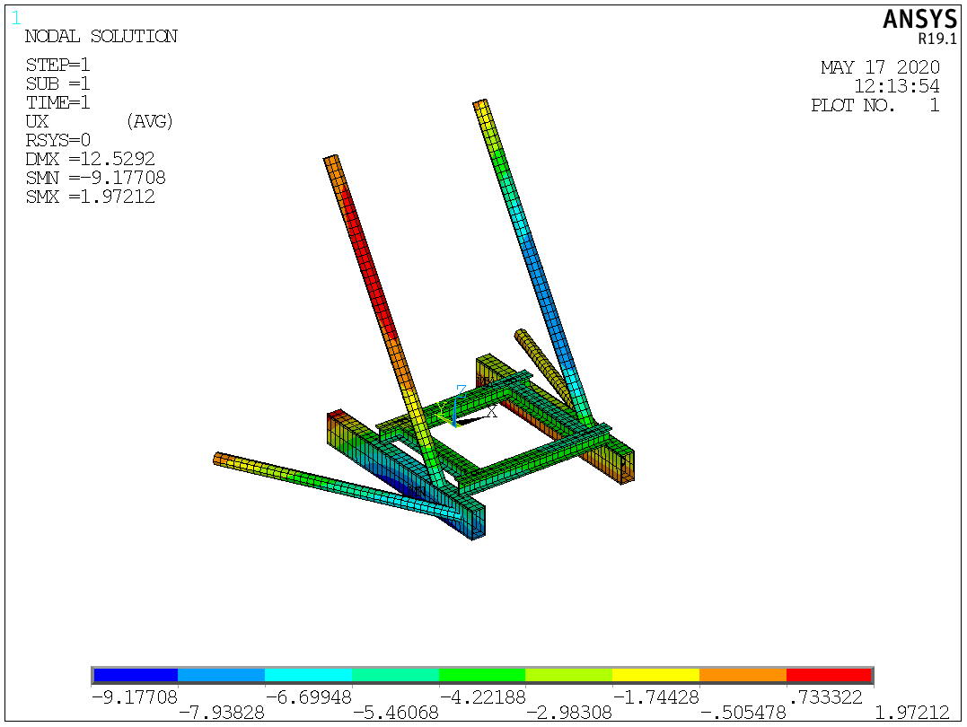

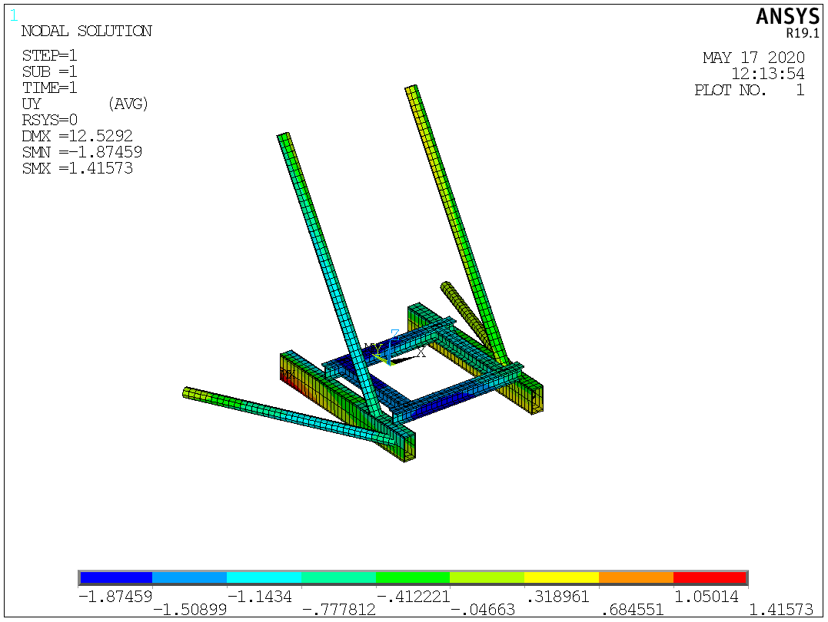

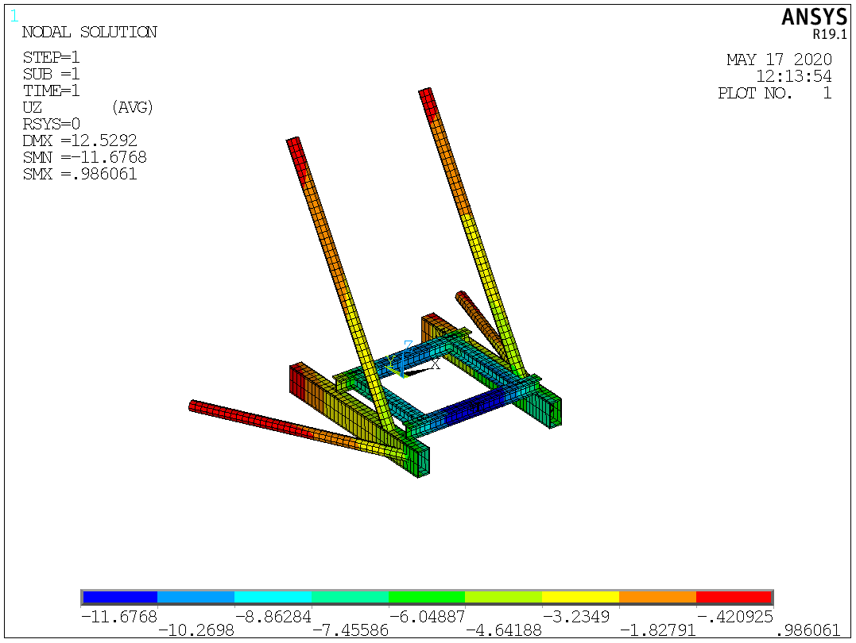

主梁最大Mises应力130MPa:

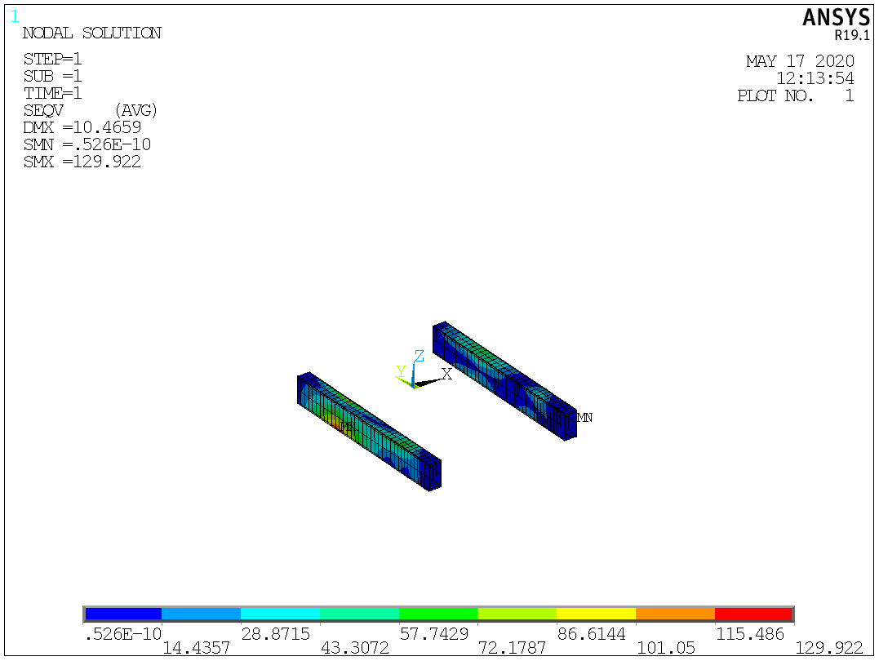

竖向撑杆最大Mises应力131MPa:

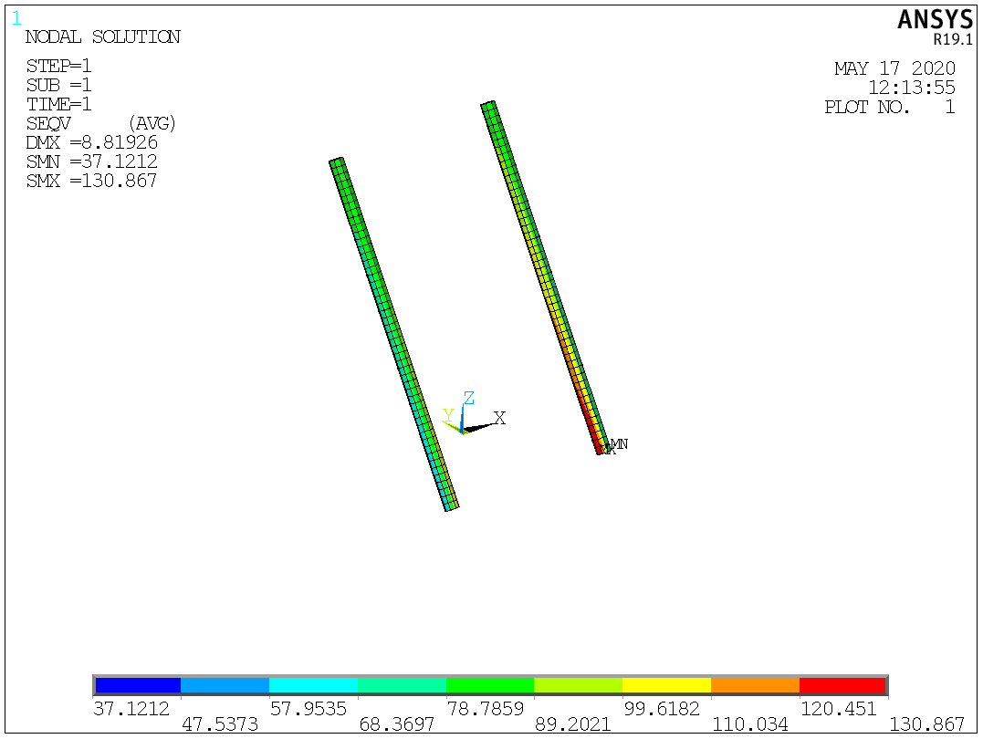

水平撑杆最大Mises应力113MPa:

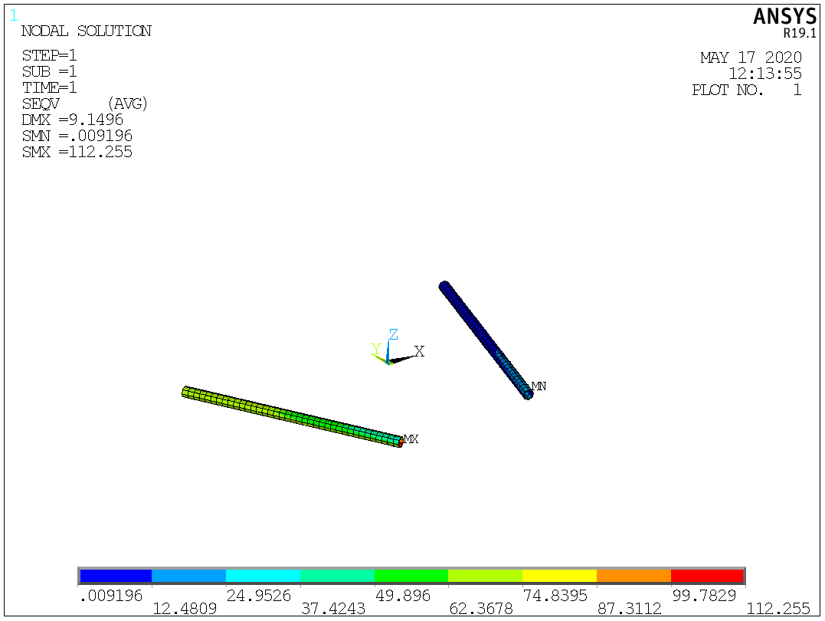

### 4.4.9.节点反力汇总

|  |  |  |  |
| --- | --- | --- | --- |
| 工况-1 |  |  |  |
| 节点 | F_X(t) | F_y(t) | F_z(t) |
| 517 | 15.33 | 0.44 | 51.68 |
| 613 | -13.6 | 5.78 | 53.18 |
| 303 | 10.96 | -20.68 | -0.11 |
| 227 | -12.71 | -46.45 | 0.06 |
| 1 | -0.79 | 105.61 | 174.19 |
| 100 | 0.81 | 104.3 | 172.05 |
| 工况-2 |  |  |  |
| 节点 | F_X(t) | F_y(t) | F_z(t) |
| 517 | -2.05 | -95.5 | 50.82 |
| 613 | -39.67 | 48.62 | 54.31 |
| 303 | -31.21 | 59.06 | -0.25 |
| 227 | -32.08 | -116.69 | -0.03 |
| 1 | -1.23 | 106.64 | 175.92 |
| 100 | 0.86 | 103.24 | 170.28 |
| 工况-3 |  |  |  |
| 节点 | F_X(t) | F_y(t) | F_z(t) |
| 517 | -7.89 | -177.42 | 50.45 |
| 613 | -51.82 | 25.47 | 54.77 |
| 303 | -47.86 | 90.63 | -0.3 |
| 227 | -40.89 | -148.56 | -0.06 |
| 1 | -1.4 | 107.07 | 176.64 |
| 100 | 0.87 | 102.81 | 169.55 |
| 工况-4 |  |  |  |
| 节点 | F_X(t) | F_y(t) | F_z(t) |
| 517 | 1.78 | -197.32 | 50.8 |
| 613 | -43.52 | -50.09 | 54.3 |
| 303 | -29.28 | 55.55 | -0.23 |
| 227 | -33.98 | -123.39 | -0.01 |
| 1 | -1.2 | 106.64 | 175.91 |
| 100 | 0.83 | 103.25 | 170.28 |
| 工况-5 |  |  |  |
| 节点 | F_X(t) | F_y(t) | F_z(t) |
| 517 | 20.74 | -143.53 | 51.67 |
| 613 | -19.05 | -133.8 | 53.17 |
| 303 | 13.69 | -25.66 | -0.09 |
| 227 | -15.4 | -55.92 | 0.08 |
| 1 | -0.75 | 105.61 | 174.17 |
| 100 | 0.77 | 104.3 | 172.04 |
| 工况-6 |  |  |  |
| 节点 | F_X(t) | F_y(t) | F_z(t) |
| 517 | 44.21 | -37.94 | 52.63 |
| 613 | 0.33 | -162.07 | 52.3 |
| 303 | 60.66 | -114.41 | -0.13 |
| 227 | -0.23 | -0.86 | 0.05 |
| 1 | -0.61 | 104.69 | 172.61 |
| 100 | 1.02 | 105.21 | 173.58 |
| 工况-7 |  |  |  |
| 节点 | F_X(t) | F_y(t) | F_z(t) |
| 517 | 52.1 | 47.96 | 53.04 |
| 613 | 10.18 | -132.88 | 51.93 |
| 303 | 79.31 | -149.69 | -0.15 |
| 227 | 6.83 | 24.71 | 0.04 |
| 1 | -0.57 | 104.31 | 171.97 |
| 100 | 1.14 | 105.59 | 174.22 |
| 工况-8 |  |  |  |
| 节点 | F_X(t) | F_y(t) | F_z(t) |
| 517 | 40.38 | 63.88 | 52.64 |
| 613 | 4.18 | -63.36 | 52.3 |
| 303 | 58.74 | -110.89 | -0.14 |
| 227 | 1.67 | 5.84 | 0.04 |
| 1 | -0.64 | 104.69 | 172.62 |
| 100 | 1.05 | 105.21 | 173.58 |

杆件轴力包络值

|  |  |
| --- | --- |
| 名称 | 轴向力/t |
| 水平杆1 | 170 |
| 水平杆2 | 155 |
| 竖向撑杆1 | 206 |
| 竖向撑杆2 | 204 |